获取淘宝联盟阿里妈妈appkey和appsecret教程

（一）
进入淘宝联盟—推广管理—推广资源管理—媒体管理—对应的网站--点击权限申请--点击申请权限
权限申请后台入口展示：
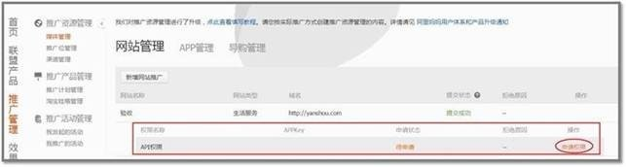
然后出现下图点击申请
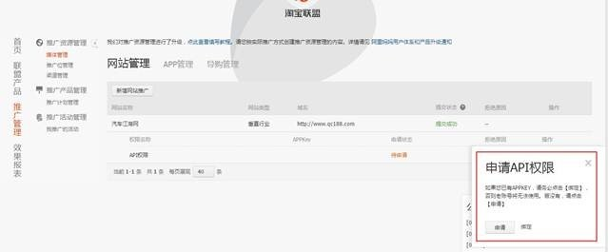
（二） 申请自动通过后
进入http://my.open.taobao.com/app/app_list.htm看到刚申请的APPKEY
点击应用名称 -出现下图
点击查看得到Appkey和Secret 然后复制写到后台即可，（注：2项前后都不要带空格）
